Лабораторная №5
Студентка: Кубанычева Алтынай, 3-курс, МО 2-группа
Реализация
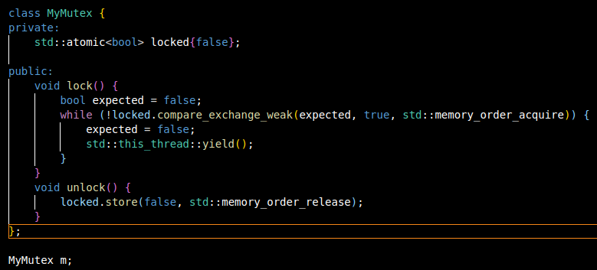
Создан собственный mutex на основе атомарной переменной bool. В методе lock() используется цикл с compare_exchange_weak для атомарной проверки и установки флага. При занятом мьютексе поток вызывает yield() для передачи управления. В unlock() выполняется сброс флага с memory_order_release.
Принцип работы
Основа работы - алгоритм Compare-and-Swap (CAS). Поток пытается атомарно изменить флаг locked с false на true. При успешном изменении mutex захватывается. При неудаче - продолжаются попытки. Memory ordering обеспечивает корректную видимость изменений между потоками: acquire в lock и release в unlock.
Ограничения
Возможен starvation(ресурсное голодание) - некоторые потоки могут долго ждать доступа. Не гарантируется справедливость(Нет гарантии FIFO) - потоки соревнуются, а не обслуживаются по очереди.
Сравнение с mutex
MyMutex проще, но несправедлив. std::mutex сложнее, но гарантирует отсутствие starvation и более эффективен при высокой конкуренции.
Задача Три толстяка"
Коэффициенты такие же как в 4-лабе, проверяем корректность работы
